Inhalt

Vorgeschichte 3

Spielwelt 3

Spieler 4

Spielerrollen 4

Astronauten 4

Alien 4

Entitäten 5

Zentralcomputer 5

Terminals 5

Kampfaliens 5

Ablauf des Spiels 5

Ziel des Spiels 7

Einsatz der Ein- und Ausgabegeräte 7

1. Astronaut 7

2. Astronaut 7

Das Alien 7

Astronaut 8

Inventar 8

Alien 9

Kampfaliens 9

Alien Spawner 9

Minimap 9

BigMinimap 10

Status Overlay 11

Navigation Workbench 11

Storyline 12

Rätsel 16

Reparatur-Rätsel 17

Rätsel zum Öffnen von Türen 18

Farbspiel 18

Pin eingeben 18

Duell 18

Quiz 18

Zahlenreihen 18

Generelle Wissensfragen 19

Kopfrechnen 20

Trigger-Rätsel 20

Statistik 21

**Spielkonzept: Operation AVA – Astronauts vs. Aliens**

# ****Vorgeschichte****

Die Ressourcen auf der Erde werden immer knapper, aus diesem Grund begibt sich eine Forschungsgruppe in einer Raumstation ins All, um andere Planeten zu erforschen. Diese Raumstation wurde von Aliens angegriffen und zum Teil stark beschädigt. Bei diesem Angriff ist die Besatzung, bis auf die zwei Hauptspieler, die in einen kryogenischen Schlaf versetzt waren, umgekommen. Das Spiel beginnt, indem der Zentralcomputer die Spieler aus dem kryogenischen Schlaf holt und sie aus ihren Schlafkapseln steigen. Die Spieler bemerken das Chaos um sie herum und ihnen wird schnell das Ausmaß der Zerstörung bewusst.

# ****Spielwelt****

Die Spielwelt ist offen und hat keine festen Level. Die Spieler befinden sich in einer ringförmigen Raumstation im All. Die Raumstation besteht aus 3 Ringen, wobei der äußere Ring fest ist und die beiden inneren Ringe unabhängig voneinander drehbar sind (der innere Ring muss jedoch erst durch Lösen der Trigger-Rätsel freigeschaltet werden, siehe Kapitel Trigger-Rätsel). Die Ringe sind nur zum Teil durchgehend. In einem extra Raum, nahe der Raumstation befindet sich die Kontrollzentrale mit dem Zentralcomputer. Diese ist durch ein Teleporter, welcher sich im inneren Ring befindet, zu erreichen. Die Raumstation baut sich aus unterschiedlichen Räumen auf. In diesen Räumen können unter anderem Reparaturgegenstände, Medi-Packs, Waffen und Munition gefunden werden.

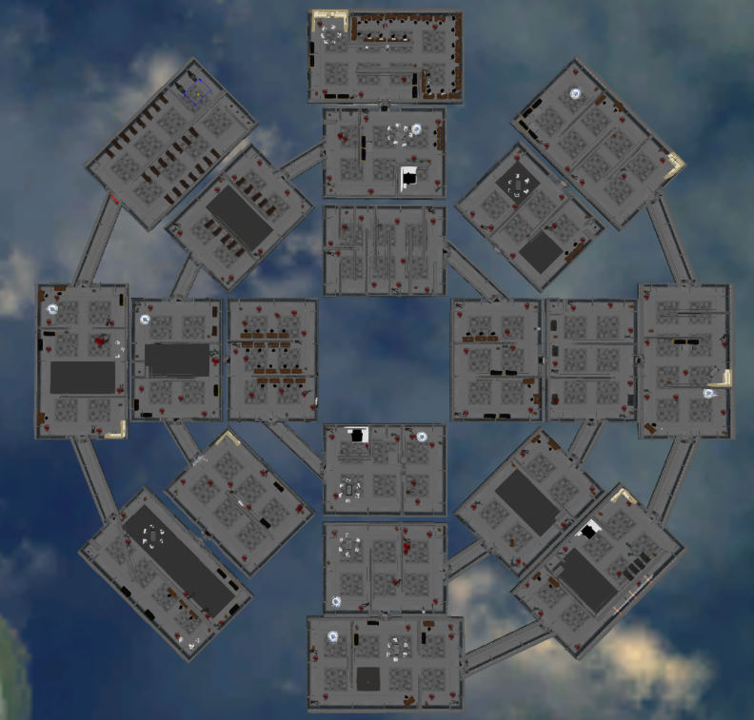Betrachtet man die Raumstation anhand der Minimap, sind folgende Anmerkungen zu machen: Im Spiel starten die Astronauten im Aufwachraum. Die Räume sind in Sektoren unterteilt, in denen die Räume jeweils untereinander erreichbar sind. Ein Ring ist immer nur im Ganzen drehbar. Um von einem in den anderen Ring zu gelangen müssen die Ringe so verschoben werden, dass es einen Übergang zwischen den Ringen gibt.   
Auf der Karte als „T“ markiert sind Räume in denen Trigger-Rätsel zu lösen sind (siehe Kapitel Trigger-Rätsel). Sind alle Trigger-Rätsel gelöst, ist auch der innere Ring drehbar. Der Raum in dem das „TP“ steht, bildet den Raum ab, in dem das Portal in die Kontrollzentrale ist. Hier befindet sich das passende Gegenstück zu diesem Teleporter, man kann zwischen diesen hin und her teleportieren.

# ****Spieler****

Es spielen zwei bis drei Spieler.

Diese teilen sich auf in ein bis zwei Astronauten und ein Alien.

## ****Spielerrollen****

### ****Astronauten****

Die Astronauten werden aus der Egoperspektive gespielt. Sie durchlaufen während des Spiels die Raumstation und haben als Hauptziel ins Kontrollzentrum zu gelangen und den Zentralcomputer zu zerstören. Auf ihrem Weg zum Kontrollzentrum müssen sie die Raumstation reparieren und dabei verschiedene Rätsel lösen (siehe Abschnitt Rätsel).

### ****Alien****

Der Spieler, der das Alien kontrolliert, hat eine Sicht von oben auf das Spiel und agiert über den Zentralcomputer und gespawnte Kampfaliens.

Das Alien kontrolliert den Zentralcomputer und kann dadurch die Ringe der Raumstation verschieben. Dies geschieht jedoch nicht beliebig. Zu Beginn des Spiels erhält der Alienspieler einen Rotationsgutschein, alle fünf Minuten erhöht sich die Anzahl um eins. Das Alien hat ebenfalls die Möglichkeit in den Abschnitten den Strom an- und auszuschalten, um den Astronauten das Vorankommen zu erschweren. Hierfür erhält der Spieler zu Beginn ebenfalls einen Stromgutscheine, alle drei Minute erhöht sich auch hier die Anzahl um eins. Beide Gutscheintypen sind auf eine maximale Anzahl begrenzt. Das Alien kann kleine Kampfaliens spawnen und diese kontrollieren, wobei maximal 20 Aliens im Spiel sein können. Zu Beginn des Spiels kann der Spieler zunächst nur zwei Aliens spawnen, mit jeder verstrichenen Minute erhält er ein weiteres verfügbares Kampfalien, das er spawnen könnte.

Das Alien kann die Kampfaliens aktiv steuern, indem es die gewünschten Einheiten selektiert und zu bestimmten Punkten laufen lässt oder einen Angriff initiiert.

# ****Entitäten****

## ****Zentralcomputer****

Der Zentralcomputer ist das Herzstück der Raumstation. Über ihn kann die Position der Ringe kontrolliert werden und es gibt die Möglichkeit das Licht in den unterschiedlichen Sektoren   
an- und ausschalten.

## ****Terminals****

Terminals dienen zur Übersicht und zur Kontrolle des Zentralcomputers. Sie sind an verschiedenen Stellen auf der Raumstation verteilt. Über diese Terminals ist es möglich, die aktuelle Position der Ringe anzeigen zu lassen. Die Ringe lassen sich über gelöste Rätsel oder die Eingabe eines festgelegten Sicherheitscodes bewegen werden. Die Rätsel werden auf den Terminals angezeigt und müssen dort gelöst werden. Wird ein Rätsel erfolgreich gelöst, haben die Astronauten nun die Möglichkeit die Ringe zu bewegen und das Licht in der aktuellen Sektorgruppe wieder einzuschalten.

## ****Kampfaliens****

Kampfaliens werden vom Alien gespawnt und kontrolliert. Sie sind mit Waffen ausgerüstet und haben es zur Aufgabe, die Astronauten anzugreifen und wenn möglich zu verhindern, dass diese das Kontrollzentrum erreichen. Es gibt diverse Befehle, die ein Kampfalien ausführen kann. Zu Beginn ist es passiv, d.h. es wartet darauf, dass sich ein Astronaut in einen bestimmten Radius nähert. Sobald ein Astronaut nahe genug an das Kampfalien herangetreten ist, greift das Kampfalien die Astronauten an. Der Alienspieler kann den Angriff der Kampfaliens auch von Hand initiieren, genauso kann er ein Kampfalien (oder eine Gruppe) zu einem bestimmten Punkt navigieren oder auf vordefinierten Routen patrouillieren lassen.

# ****Ablauf des Spiels****

Das Spiel beginnt damit, dass die Astronauten durch den Zentralcomputer aus dem kryogenischen Schlaf geweckt werden. Sie starten also im Aufwachraum und ihnen wird langsam das Chaos um sie herum bewusst. Sie laufen nun von Raum zu Raum und reparieren dabei die Raumstation. Die Reparatur besteht aus Aufgaben, wie zum Beispiel:

* Blockierte Türen freigeben
* Fehlende Sicherungen in Stromkästen erneuern
* Getrennte Kabel verbinden

Hierzu benötigen die Astronauten unterschiedliche Gegenstände, die sie an verschiedenen Stellen der Raumstation finden können, hierunter sind zum Beispiel:

* Schraubenschlüssel
* Taschenlampen
* Batterien
* Schlüsselkarten
* Sicherungen

Wenn ein Gegenstand gefunden ist, kann er dazu genutzt werden die Reparatur durchzuführen.   
Da die Räume der Raumstation nicht alle zusammenhängend sind und es nur wenige Übergänge von einem Ring in den anderen gibt, müssen die Ringe entsprechend gedreht werden, um sich zwischen den Ringen hin- und herbewegen zu können.

Damit Türen geöffnet oder die Ringposition geändert werden können, müssen die Astronauten andere Rätsel lösen. Diese bestehen aus Aufgaben der folgenden Bereiche:

* Sprachanalogien
* Zahlenreihen
* Generelle Wissensfragen
* Kopfrechnen

Um manche Türen zu öffnen, muss ein Duellrätsel zwischen dem Alien und den Astronauten ausgetragen werden, dieses ist ein Stein-Schere-Papier Duell.

Sobald die Astronauten das Terminal bedienen, auf dem das Duell-Rätsel hinterlegt ist, bekommt das Alien auf seinem Bildschirm eine Aufforderung zum Spiel, egal was er vorher getan hat. Gewinnt der Astronaut, ist es ihm nun möglich zu rotieren oder das Licht einzuschalten, gewinnt das Alien bekommt es Erfahrungspunkte.

Wird ein Rätsel richtig gelöst, öffnet sich die gewünschte Tür oder die Astronauten erhalten die Möglichkeit die Position der Ringe zu verändern. Auf dem Weg durch die Raumstation bekommen die Astronauten immer wieder Hindernisse vom Alien in den Weg gestellt. Zum Beispiel kann das Alien die Ringe bewegen oder den Strom in manchen Räumen ausstellen. Ebenfalls hat das Alien die Möglichkeit Kampfaliens zu spawnen. Stirbt einer der Astronauten, muss der andere 30 Sekunden lang in der Nähe bleiben um diesen wiederzubeleben. Macht er dies nicht, wird der Astronaut nicht wiederbelebt. Stirbt der zweite Astronaut auch, bevor der erste wiederbelebt wurde ist das Spiel vorbei und das Alien hat gewonnen.

# ****Ziel des Spiels****

Das Spiel kann entweder von den Astronauten oder vom Alien gewonnen werden. Die Astronauten gewinnen das Spiel, wenn sie den Weg in das Kontrollzentrum finden und das Alien sprengen. Das Alien gewinnt das Spiel, wenn es die Astronauten mit Hilfe der Kampfaliens besiegen konnte.

# ****Einsatz der Ein- und Ausgabegeräte****

## ****1. Astronaut****

Die Bewegungen des 1. Astronauten werden über die Oculus Rift und die WiiMote realisiert. Durch die zwei Bildschirme der Oculus Rift wird dem Spieler eine dreidimensionale Umgebung vorgegeben. Durch die Bewegung des Kopfes registriert das Gerät die Veränderung der Position und passt den Blickwinkel entsprechend an, dadurch wird auch das Fadenkreuz bewegt.

Die WiiMote steuert den Astronauten, dieser kann über das Tastenkreuz die Bewegung steuern. Den Waffengebrauch bzw. die Bewegung des Fadenkreuzes wird durch das Nunchuk kontrolliert. Das Lösen der Rätsel wird ebenfalls durch die WiiMote ausgeführt.

## ****2. Astronaut****

Der 2. Astronauten wird über einen Beamer und die WiiMote gespielt. Der Beamer zeigt den Astronauten aus der Egoperspektive. Die WiiMote wird beim 2. Astronauten auf die gleiche Weise eingesetzt, wie es beim 1. Astronauten der Fall ist. Der einzige Unterschied hier ist, dass der Blickwinkel durch die Bewegung des Joysticks am Nunchuk kontrolliert wird.

## ****Das Alien****

Die Bewegungen des Alien werden über den Multi-Touch-Tisch realisiert. Da das Alien nicht aus der Egoperspektive spielt, sondern von oben auf die Raumstation herabschaut, kommt hierfür der   
Multi-Touch-Tisch zum Einsatz. Auf dem Tisch hat der Spieler die Übersicht über die Raumstation, jedoch sieht er immer nur einen Ausschnitt dieser. Sein Blickfeld kann der Spieler durch Gesten auf der Tischoberfläche ändern und so durch die Raumstation scrollen. Über den Tisch hat der Spieler ebenfalls die Möglichkeit die Einheiten der Kampfaliens durch Selektion zu kontrollieren. Dabei ist es ihm möglich deren Lauf- und Schussziele zu bestimmen.

# Astronaut

Steuerung des Astronauten:

[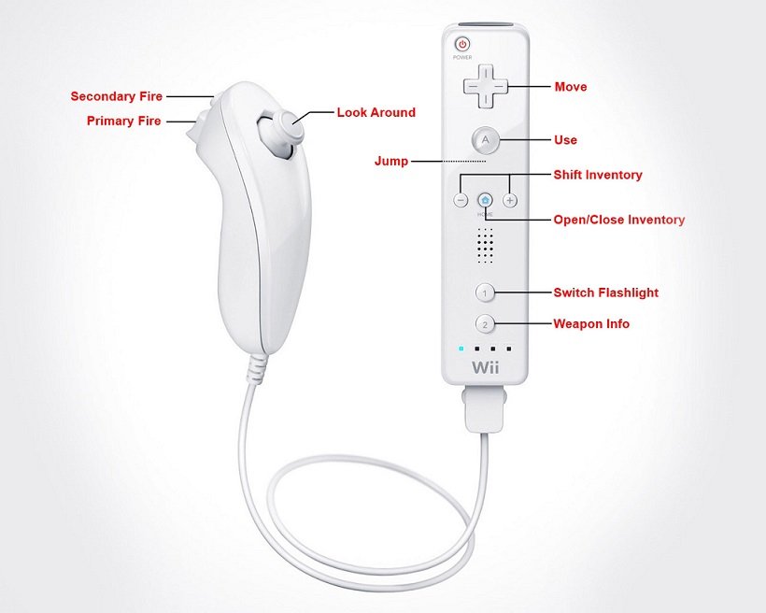](http://www.bildhochladen.de/images/2014/08/14/wiiremotewiimoteandwiinunchuck.jpg)

## Inventar

Über den "Home"-Button wird das Inventar geöffnet. Die Navigation im Inventar geschieht über Gesten, die die Spieler mit dem WiiMote machen.

# ****Alien****

## <http://www.imgbox.de/users/public/images/3aFBuW8ySe.png>****Kampfaliens****

Für die Steuerung der Kampfaliens verwenden wir ein Befehl-System, mit den Befehlen:

* **Suchen**: Alien soll eigenständig innerhalb eines Raumes patrouillieren
* **Move**: Zu einem Punkt bewegen
* **Selbstmord**: Das ausgewählte Alien detoniert
* **Attack**: Ein Element attackieren
* **Stop**: Aktuellen Befehl abbrechen

[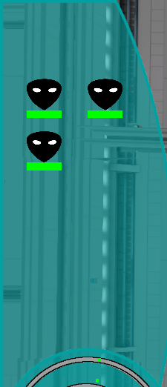](http://www.imgbox.de/users/public/images/Imn7teKjKM.png)Generell gibt es je einen Knopf für jede Aktion, zunächst muss der Knopf und anschließend ein Punkt/Objekt im Spiel markiert werden.

Wenn ein Kampfalien ausgewählt ist werden die Knöpfe für die Befehleangezeigt. Aktuell aktive Befehle werden farblich hinterlegt. Die Lebensenergie und eine Übersicht über die ausgewählten Einheiten befindet sich auf der linken Seite.

Wenn ein Kampfalien stirbt wird ein zufälliger Gegenstand (Munition oder Medikits) gedroppt. Die Auswahl der Gegenstände wird mit der Zeit erweitert.

## <http://www.imgbox.de/users/public/images/iXJL3MhYyd.png>****Alien Spawner****

Alien Spawner dienen der Produktion von Kampfalien. Nach Auswahl des Spawners besteht die Möglichkeit die Anzahl der zu produzierenden Aliens via eines Ziffernblocks festzulegen oder bestehende Produktionen abzubrechen.

## <http://www.imgbox.de/users/public/images/Ewypq5Hybw.png>****Minimap****

Die Minimap stellt die Ringe abstrakt dar. Sie dient dazu, die Positionen der Spawner (grün) und der Kampfaliens (gelb) anzuzeigen. Auch das Radar wird hier dargestellt, indem rote Markierungen eingefügt werden, sobald die Astronauten ein Terminal verwenden oder eine Kampfhandlung stattfindet. Die Markierung ist nur eine kurze Zeit sichtbar. Ein Klick auf die Minimap öffnet die BigMinimap (siehe unten).

## ****BigMinimap****

Klickt man auf die Minimap, so öffnet sich die BigMinimap in einem neuen Fenster. Dort hat man die Möglichkeit einen Raum auszuwählen. Nach Auswahl des Raumes besteht die Möglichkeit Licht in dem dazugehörigen Sektor auszuschalten oder den Ring zu rotieren. Die Aktion kann über die Knöpfe neben der BigMinimap oder durch Gesten aktiviert werden.

[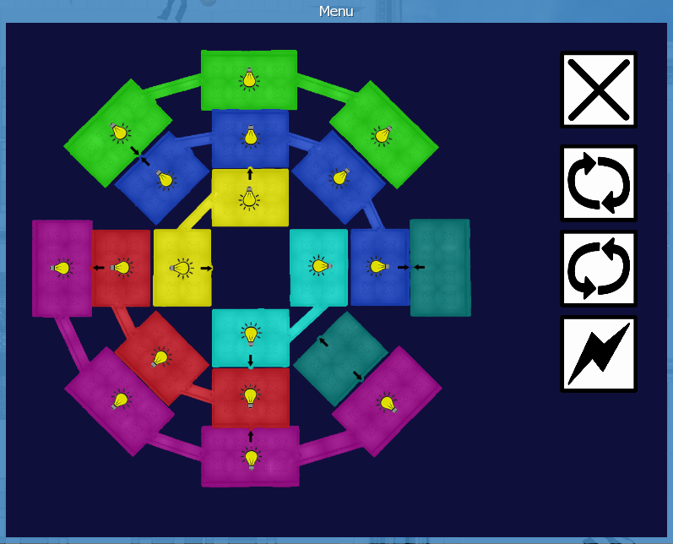](http://www.imgbox.de/users/public/images/RA1NkjI0WY.png)

|  |  |  |
| --- | --- | --- |
| **Gegen den Uhrzeigersinn drehen** | **Im Uhrzeigersinn drehen** | **An- und ausschalten des Stromes in der Sektorgruppe** |
| C:\Users\Nico\AppData\Local\Microsoft\Windows\INetCache\Content.Word\guhr.png | C:\Users\Nico\AppData\Local\Microsoft\Windows\INetCache\Content.Word\iuhr.png | C:\GameLab\Abschlusspräsentation\basteln\power.png |

## ****Status Overlay****

Folgendes wird angezeigt:

* [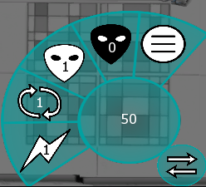](http://www.imgbox.de/users/public/images/GbUCnjrt47.png)Anzahl Gutscheine zum Stromausschalten
* Anzahl Gutscheine zum Rotieren
* Anzahl verfügbarer Kampfaliens (diese können gespawnt werden)
* Anzahl lebender Kampfalien
* Der Menüknopf
* Anzahl Punkte (diese können dazu verwendet werden, um sogenannte Patrouillie-Kampfaliens zu erstellen)
* Der Knopf zum Wechseln in den Endkampfraum

## ****Navigation Workbench****

* **Klick**: Kurzes punktuelles Antippen unter 3 Sekunden (genau 1 Datenpunkt)
* **Translation**: Drücken und Verschieben (genau 1 Datenpunkt)
* **Selektion**: Mit 2 Fingern wischen, Abstand zwischen den Fingern mit 1 - 2 cm optimal (genau   
  2 Datenpunkte)
* **Rotation**: Mit 2 Fingern rotieren, Abstand der Finger mindestens 5 cm (genau 2 Datenpunkte)

**Achtung**

* Überflüssige Datenpunkte (> 3) verursachen Fehleingaben.
* Das System bereinigt sich nach drei Sekunden selbstständig

# Storyline

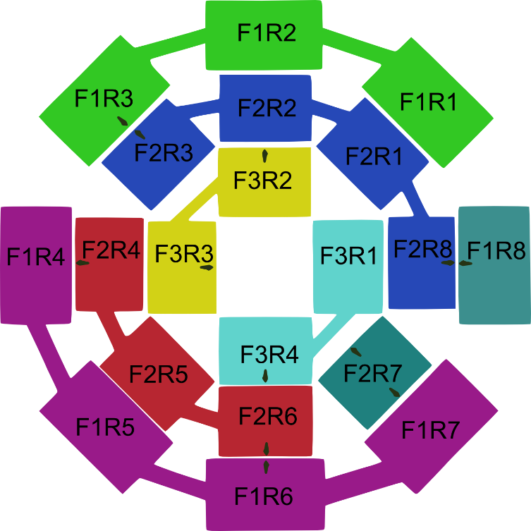

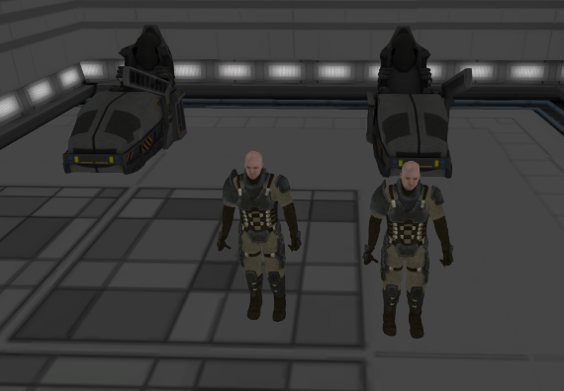Die Spieler, die die Astronauten spielen starten in Raum   
**F1, R1**, dies ist der **Aufwachraum**. Sie steigen aus ihren Schlafkapseln und erkunden erst einmal die Umgebung. Hierbei wird ihnen bewusst, dass die Raumstation, während sie in den kryogenischen Schlaf versetzt waren, angegriffen wurde und unter feindlicher Kontrolle ist.

Der Raum indem sie sich befinden ist generell als Schlafraum eingerichtet. In diesem Raum finden sie die erste richtige Waffe, eine **Glock** und ein paar **Batterien**, die sie an sich nehmen. Von dort aus starten die Astronauten ihre Mission ins innere der Raumstation.

Von Raum "F1, R1" kann nur in Raum **F1, R2**gelangt werden. Die Astronauten stoßen auf Leichen der Besatzung. Schnell wird ihnen klar, dass sie darauf vorbereitet sein müssen sich gegen feindliche Einheiten zur Wehr zu setzen. In diesem Raum finden sie eine **Brechstange** und eine **Taschenlampe**, diese nehmen sie an sich. Die **Batterien** passen genau in die **Taschenlampe**.

Von Raum "F1, R2" gehen sie nun weiter in den Raum **F1, R3**. In diesem Raum befinden sich wieder einige Leichen, bei einer der Leichen finden sie eine **Schlüsselkarte**, die sie an sich nehmen. Hier befindet sich auch ein Terminal, an dem die Astronauten den Zustand der Raumstation und die Position der Ringe in Erfahrung bringen können.

Um weiter ins Innere der Raumstation zu gelangen müssen sie die Ringe nun so drehen, dass es einen Übergang in den nächsten Ring gibt. Dies ist nicht immer leicht, da nur wenig Räume Übergänge haben. Um nun die Drehfunktion zu aktivieren müssen die Astronauten ein Rätsel am Terminal lösen. Die Rätsel teilen sich auf in Zahlenreihen, Sprachanalogien, Logikaufgaben usw. (siehe Abschnitt Rätsel zum Öffnen von Türen). Haben sie das Rätsel erfolgreich gelöst, können sie den Ring so weit drehen wie sie wollen. Jedoch haben sie nur die Möglichkeit den mittleren Ring zu drehen, da der innere fest zu sein scheint. Lösen sie das Rätsel nicht erfolgreich, müssen sie erneut am Terminal ein neues Rätsel lösen.

In der sinnvollsten Variante gelangen die Astronauten nach erfolgreichem Drehen nun in den   
Raum **F2, R3**. Ebenfalls befindet sich an der Wand ein **Medizinschrank**, der nach näherem Betrachten sehr nützlich ist, denn er füllt die Lebenspunkte immer wieder komplett auf.

Um aus diesem Raum heraus zu gelangen, müssen erst ein paar **Trümmer** beiseite geräumt werden. Es stellt sich dabei heraus, dass die **Brechstange** hierzu ein sehr nützliches Hilfsmittel ist.

Ist dies erledigt, gelangen die Astronauten in den Raum **F2, R2**. Hier finden sie wieder **Batterien**.

Aus dem Raum F2, R2 geht es nun weiter in den Raum **F2, R1**. Beim Erkunden des Raumes finden sie eine **Sicherung** und etwas **Dynamit(1/4)**, was sie vorerst an sich nehmen. Da es hier nicht mehr zu sehen gibt, begeben sie sich weiter in den nächsten Raum.

Aus F2, R1 gelangen sie nun also in **F2, R8**. Sie erkunden den Raum, finden jedoch keine weiteren Gegenstände. Hier befindet sich wieder ein Drehterminal, an dem die Astronauten die Möglichkeit haben die Position der Ringe zu erfragen und zu verändern. Nun stehen sie vor einer   
**verschlossenen Tür** und wissen erst einmal nicht weiter. Jedoch ist dies der einzige Ausweg. Ihnen fällt die **Schlüsselkarte** wieder ein, die sie einer der Leichen abgenommen haben, sie probieren diese aus und die Tür öffnet sich damit. Steht die Ringposition so, wie es für den ersten Lauf vorgesehen ist, gelangen die Astronauten nun in den Raum **F1, R8**. Dieser Raum ist jedoch komplett **dunkel** und die Astronauten haben keine Orientierung. Sie entschließen sich die **Taschenlampe** zur Hilfe zu nehmen, die ihnen etwas Licht schenkt. Sie versuchen nun sich im Raum zurecht zu finden, was sich als nicht ganz einfach herausstellt, da dieser Raum sehr groß ist und die Sicht begrenzt.

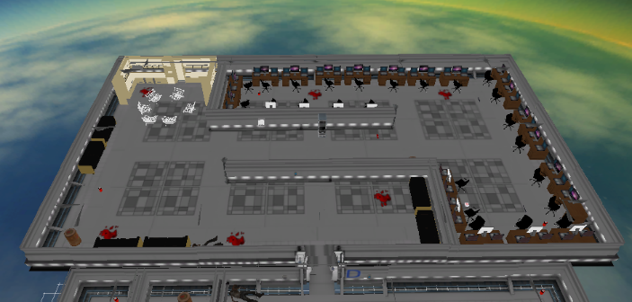Endlich finden sie an einer der Wände einen **Sicherungskasten**. Sie erinnern sich zurück an die **Sicherung**, die sie in einem der vorhergehenden Räume gefunden hatten. Sie entschließen sich dazu diese anzubringen und das Licht im Raum erstrahlt wieder. Jedoch scheinen sie damit einen anderen **Mechanismus** ausgelöst zu haben, den sie noch nicht so ganz einordnen können (das Alien ist nun dazu in der Lage in den Sektoren das Licht ein und aus zu schalten).

Hier finden sie einen **USB Stick**, den sie direkt am nebenstehenden **Serverrack** testen. Scheinbar befindet sich auf dem Stick ein **Virus**, der die Kontrolle des Aliens über den Zentralcomputer für   
2 Minuten außer Kraft setzt. Sie entschließen sich ihn mitzunehmen und ihn bei Bedarf einzusetzen.

Nun erkunden die Astronauten den Raum im Hellen. Der Raum ist eingerichtet wie eine **Kontrollbrücke**. Hier finden sie Rechner verschiedener Art, über die sie jedoch nicht die Möglichkeit haben auf den Zentralcomputer zuzugreifen. Sie scheinen als so etwas wie ein **Reserve-Notaggregat** zu fungieren.

Bei weiterer Erkundung des Raumes finden die Astronauten eine neue Waffe, die **Shotgun**, die sie natürlich sofort an sich nehmen. Außerdem befindet sich hier ein Drehterminal. Da die Astronauten den Raum komplett erkundet haben, betätigen sie das Drehterminal und drehen den mittleren Ring um zwei nach links.

Unterwegs finden die Astronauten immer mal wieder kleinere Medipacks und Munition für ihre Waffen.

Von hier aus betreten sie nun den Raum **F2, R6.** In diesem Raum finden sie einen **Schraubenschlüssel**, den sie in ihr Inventar aufnehmen. Sie finden auch etwas **Dynamit(2/4)**, was sie ebenfalls mitnehmen. Nun betreten sie den Raum **F2, R5**. An einer der Wände entdecken die Astronauten einen **roten Knopf**, der sich allerdings in nicht direkt erreichbarer Höhe befindet. Sie erkunden den Raum und überlegen sich, wie sie den Knopf erreichen können. Sie beschließen den **Tisch**, der im Raum steht, zu verschieben, klettern auf den Tisch um von dort aus den Knopf zu drücken. Es funktioniert. Der Knopf ändert die Farbe **von rot auf grün,** jedoch geschieht nichts weiter. Sie beschließen sich dazu in den nächsten Raum weiter zu gehen.

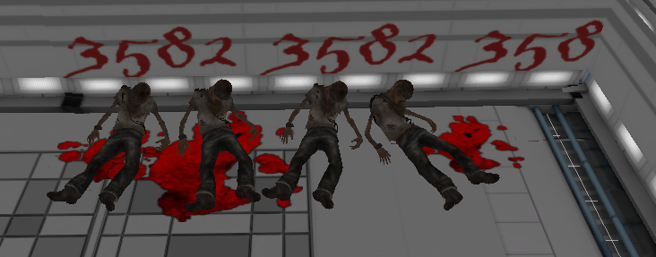Nun betreten sie also den Raum **F2, R4**. In diesem Raum befindet sich wieder ein Drehterminal und ein **Serverrack** an den sie den USB-Stick mit dem Virus anschließen können. Um das Drehterminal zu betätigen muss ein **PIN-Rätsel** gelöst werden, jedoch wissen die Astronauten den PIN nicht. Sie erkunden den Raum und finden den **PIN (3582)** mit Blut an die Wand geschrieben über einem Haufen von Leichen. Nun geben sie den PIN ein und drehen den mittleren Ring wieder um zwei nach links.

Von hier aus betreten sie nun den Raum **F1, R6**. In diesem Raum finden sie eine neue Waffe und zwar die **Scar**. Ebenfalls finden sie eine **CPU**, die sie an sich nehmen. Aus diesem Raum haben sie die Möglichkeit einen Ausgang nach links und einen nach rechts zu wählen. Sie wählen zuerst den linken.

Der linke Ausgang führt sie in den Raum **F1, R7**. In diesem Raum befindet sich ein Drehterminal, was jedoch nicht funktioniert. Sie schauen in ihr Inventar und holen die **CPU** hervor. Diese fügen sie in das Terminal ein und es startet. Hier muss ein **Duell-Rätsel** gegen das Alien gespielt werden um das Terminal zu bedienen.

Da es in diesem Raum nichts mehr zu sehen gibt gehen sie zurück durch Raum F1, R6 und weiter in   
**F1, R5**. In diesen Raum sind einige **Fallen** eingebaut. Als die Astronauten versuchen den Raum zu 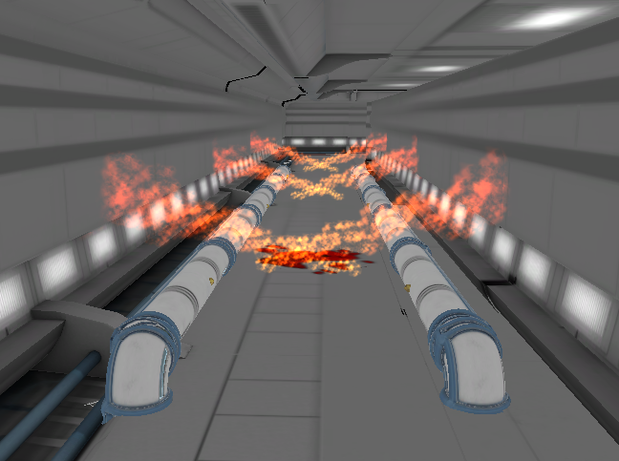durchqueren, nehmen sie Schaden am Feuer, das über **Flammenwerfer** aus den Wänden stößt. Sie entdecken einen **Mechanismus** aus mehreren Knöpfen der die Flammen stückweise abschaltet. Sie entschließen sich dazu, dass einer von ihnen stückweise durch den Korridor geht und der andere versucht den Mechanismus so zu betätigen das sein Partner keinen Schaden nimmt. Am Ende des Flammenkorridors befindet sich ein Knopf der alle Flammenwerfer deaktiviert.

Sie entschließen sich dazu den Raum zu erkunden, sie finden erneut eine Stange **Dynamit(3/4)**. Weiter gibt es hier nichts zu sehen, daher gehen sie weiter in den nächsten Raum.

Der Raum, den sie nun betreten ist **F1, R4**. Dieser Raum sieht etwas anders aus als die vorherigen.   
Es befinden sich ein **Ventilator** am Boden. Ebenfalls entdecken sie an einer der Wände   
**einige Knöpfe** und einen **roten Knopf** etwas höher an der Decke. Sie erinnern sich an den roten Knopf zurück, den sie in einem der vorherigen Räume gedrückt hatten und entschließen sich dazu diesen ebenfalls zu drücken. Da sie keine Möglichkeit sehen den roten Knopf zu erreichen, probieren sie die anderen Knöpfe an den Wänden aus. Nun verstehen sie, was sie tun müssen, um den roten Knopf zu erreichen. Einer der Astronauten bleibt an den Knöpfen stehen und der andere stellt sich an die Stelle über den Ventilator. Beim Drücken des richtigen Knopfes startet der Ventilator und katapultiert den Astronauten in die Luft. Von hier aus hat er nun die Möglichkeit den Knopf zu drücken und dieser wechselt von rot auf grün.

In diesem Raum finden sie nichts weiteres, daher entschließen sie sich dazu sich in den Raum zu begeben, in dem sich das Drehterminal befindet (F1, R7). Sie drehen um drei nach rechts und gehen über den Raum F1, R6 in den Raum **F2, R7**. Hier befindet sich ebenfalls ein Drehterminal. Um dieses zu bedienen muss ein **Farbrätsel** gelöst werden, bevor es weitergeht. Das bedeutet, dass die Astronauten sich eine gewisse Abfolge von Farbkombinationen merken müssen und diese am Terminal nachmachen müssen, bevor sie den nächsten Raum betreten können. In diesem Raum finden sie eine **Submachinegun**. Dieser Raum hat keine Durchgänge nach rechts oder links, daher bleibt ihnen nur die Möglichkeit ihn gerade aus zu verlassen.

Somit betreten sie nun zum ersten Mal den inneren Ring. Sie befinden sich in Raum **F3, R4**. Dieser Raum hat wieder ein Drehterminal und einen **Serverrack** an den sie den USB-Stick mit dem Virus anschließen können. Bei weiterer Erkundung des Raumes finden sie ein paar lose **Kabel** sowie eine weitere Stange **Dynamit(4/4)**, die sie an sich nehmen. Um das Terminal zu bedienen muss hier wieder ein   
**Duell-Rätsel** gegen das Alien gespielt werden.

Sie betreten nun den Raum **F3, R1**. Der Raum ist aus vielen kleinen Korridoren aufgebaut, die ein **Labyrinth** bilden. Als sie nun endlich den richtigen Weg gefunden haben, befindet sich am Ende des Ganges wieder einer der **roten Knöpfe**. Diesen drücken sie, sodass dieser auch wieder grün erstrahlt. Sie scheinen einen Mechanismus ausgelöst zu haben, welcher das **Drehen des inneren Ringes** ermöglicht.

Da es in diesem Raum nichts mehr zu sehen gibt, entschließen sie sich dazu zurück in den vorherigen Raum zu gehen (F3, R4). Sie drehen die Ringe so, dass sie über F2, R7 nach F1, R8 gehen können.   
In F1, R8 angekommen, drehen sie nun den inneren Ring um eins nach rechts und haben nun einen Übergang vom mittleren in den inneren Ring.

Sie betreten nun **F3, R2** über F2, R7. An den Wänden befindet sich ein **Medizinschrank**, der ihre Lebenspunkte wieder komplett auffüllt. Hier finden sie auch ein paar **Schrauben**.

Sie gelangen nun in den Raum F3, R3. Dieser Raum ist zweigeteilt und muss durch eine weitere Tür durchquert werden. Als sie weiter gehen wollen öffnet sich die Tür nicht, neben ihr hängen ein paar lose Kabel, die scheinbar durchschnitten wurden. Sie erinnern sich an die **Kabel** und die **Schrauben** zurück, die sie in einem der vorherigen Räume gefunden hatten. Sie benutzen diese, um sie mit den anderen zu verbinden und die Tür öffnet sich. Nun können sie in den zweiten Teil des Raumes gehen. In diesem Teil finden sie einen **Teleporter** vor. Sie sind etwas unsicher, weil sie nicht wissen, wo dieses Portal hinführt. Sie haben allerdings auf den Terminals gesehen, dass dies der letzte Raum sein muss. Sie haben keine andere Wahl, daher betreten sie das Portal.

Sie landen im **Endkampf-Raum**. Während die Astronauten angegriffen werden, müssen sie nun an bestimmten Stellen das Dynamit anbringen.

Die Anbringung des **Dynamits** dauert jeweils 10 Sekunden in denen der Astronaut nichts anderes tun kann, also ist er darauf angewiesen, dass er von dem anderen Astronauten beschützt wird.

Erst wenn alle Dynamitstangen angebracht sind, haben die Astronauten die Möglichkeit den Endkampf-Raum durch das Portal zu verlassen. Haben sie dies geschafft, drücken sie neben dem Portal einen **Knopf**, der das Dynamit zündet.

# Rätsel

Es gibt mehrere Arten von Rätseln: Logikaufgaben, Reparaturen, Level-Rätsel und Trigger-Rätsel. Rätsel sind dafür da Türen zu öffnen oder Terminals frei zu schalten.

Zu den Logikaufgaben:

* Zahlenreihen, Sprachanalogien etc. (siehe weiter unten)
* 4 Antwortmöglichkeiten und/oder die Auswahl via Steuerkreuz

Es kann Rätsel in Form eines Duells zwischen einem Hauptspieler und dem Alien geben (Schere Stein Papier) geben, sodass das Alien jederzeit damit rechnen muss (auch wenn er gerade dabei ist Truppen zu navigieren) das es zu einem Duell herausgefordert wird. Gewinnt der Astronaut, wird das Terminal freigeschaltet, gewinnt das Alien bekommt dieses Patrouillienpunkte.

## Reparatur-Rätsel

Der Astronaut muss durch das Finden von Gegenständen oder Drücken von Knöpfen das **Rätsel** lösen.

* Gefundener Gegenstand: **Taschenlampe** (Raum X) + **Batterien** (Raum Y)
  + **Zweck**: Das Erleuchten der Räume, in denen das Licht nicht mehr funktioniert.
* Gefundener Gegenstand: **Schlüsselkarte** (Raum X)
  + **Zweck**: Das freischalten von Terminals.
* Gefundener Gegenstand: **Sicherung** (Raum X)
  + **Zweck**: Sicherungskasten (Raum Y) finden und die Sicherung anbringen, um die Stromversorgung wieder zu gewährleisten.
* Gefundener Gegenstand: **Kabel** (Raum X)
  + **Zweck**: Schaltkasten (Raum Y) finden und Kabel zusammenfügen, um Tür zu öffnen oder Stromversorgung wieder herzustellen.
* Gefundener Gegenstand: **Schraubenschlüssel** (Raum X)
  + **Zweck**: Tür reparieren (Raum G)
* Gefundener Gegenstand: **CPU** (Raum X)
  + **Zweck:** Vor der ersten Benutzung muss die CPU ins Terminal eingefügt werden, damit dieses funktioniert.
* Gefundener Gegenstand: **USB-Stick** (Raum X)
  + **Zweck**: Virus in den Zentralcomputer einschleusen und 2 Minuten außer Kraft setzen.

## <http://www.bildhochladen.de/images/2014/07/03/color-sequenze.png>Rätsel zum Öffnen von Türen

Diese Rätsel können an einem Terminal erscheinen.

### Farbspiel

Der Astronaut bekommt eine Farbfolge vorgegeben, die er nachmachen muss.

### <http://www.bildhochladen.de/images/2014/07/17/duell.png><http://www.bildhochladen.de/images/2014/07/03/pin-task.png>Pin eingeben

* Richtiger PIN über GUI

### Duell

* Schere, Stein, Papier

### Quiz

* Frage mit 4 Antwortmöglichkeiten
* Zufällige Ausgabe einer Frage aus einer .txt Datei als Fragenpool

### Zahlenreihen

[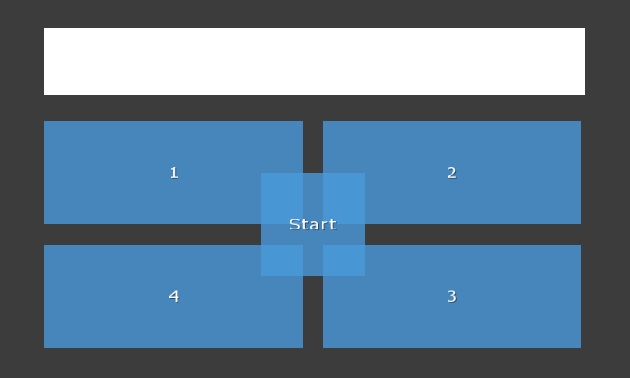](http://www.bildhochladen.de/images/2014/07/03/questions.png)**Zahlenreihe:** -2 5 -4 3 -6   
**Lösungsmöglichkeiten:** 0 1 -3 -4   
**Richtige Lösung:** 1

**Zahlenreihe:** 1 4 9 16 25   
**Lösungsmöglichkeiten:** 29 33 36 42   
**Richtige Lösung:** 36

**Zahlenreihe:** 75 15 25 5 15   
**Lösungsmöglichkeiten:** 7 3 5 2   
**Richtige Lösung:** 3

**Zahlenreihe:** 1 2 6 24 120   
**Lösungsmöglichkeiten:** 240 540 740 720   
**Richtige Lösung:** 720

Sprachanalogien

**Sprachanalogie:** Telefon / Kommunikation = Waffen / …   
**Lösungsvorschläge:** Fernseher; Waffe; Messer; Kampf   
**Richtige Lösung:** Kampf

**Sprachanalogie:** Gramm / Kilogramm = .../Meter   
**Lösungsvorschläge:** Zentimeter; Millimeter; Dezimeter; Nanometer   
**Richtige Lösung:** Millimeter

**Sprachanalogie:** Wo / Überall = Wann / …   
**Lösungsvorschläge:** Meistens; Oft; Nie; Immer   
**Richtige Lösung:** Immer

**Sprachanalogie:** Schreiber / Buch = Maler / …   
**Lösungsvorschläge:** Bild; Rembrandt; Goethe; Pinsel   
**Richtige Lösung:** Bild

### Generelle Wissensfragen

**Frage:** Bei welchem Fussballverein stand Christoph Metzelder unter Vertrag?   
**Lösungsvorschläge:** Preussen Muenster; FC Barcelona; 1.FC Koeln; FC Arsenal   
**Richtige Lösung:** Preussen Muenster

**Frage:** In welchem Jahr wurde Preussen Muenster gegruendet?   
**Lösungsvorschläge:** 1906; 1908; 1904; 1899   
**Richtige Lösung:** 1906

**Frage:** Welcher dieser Fussballvereine ist NICHT Gruendungsmitglied der Bundesliga?   
**Lösungsvorschläge:** FC Bayern Muenchen; 1.FC Saarbruecken; Preussen Muenster; Werder Bremen   
**Richtige Lösung:** FC Bayern Muenchen

**Frage:** Welche Infektionskrankheit wurde auch als der "Schwarze Tod" bezeichnet?   
**Lösungsvorschläge:** Pest; Cholera; Masern; Pocken   
**Richtige Lösung:** Pest

**Frage:** Wie nennt man eine flache Insel im Wattenmeer vor der Westkueste Schleswig-Holsteins?   
**Lösungsvorschläge:** Hallig; Eiland; Polje; Rundling   
**Richtige Lösung:** Hallig

**Frage:** Welches dieser Werke ist nicht von Leonardo Da Vinci?   
**Lösungsvorschläge:** Sternennacht; Der vitruvianische Mensch; Das Abendmahl; Mona Lisa   
**Richtige Lösung:** Sternennacht

**Frage:** Welches dieser Worte ist richtig geschrieben?   
**Lösungsvorschläge:** Pubertaet; Pupertaet; Pubertet; Puberthaet   
**Richtige Lösung:** Pubertaet

**Frage:** Welches dieser Worte ist richtig geschrieben?   
**Lösungsvorschläge:** Kaffeeernte; Kafeernte; Kaffeernte; Kafeeernte   
**Richtige Lösung:** Kaffeeernte

**Frage:** Welcher Tag war vorgestern, wenn morgen Montag ist?   
**Lösungsvorschläge:** Freitag; Donnerstag; Samstag; Mittwoch   
**Richtige Lösung:** Freitag

**Frage:** Welcher Tag war zwei Tage vor gestern, wenn uebermorgen Mittwoch ist?   
**Lösungsvorschläge:** Freitag; Samstag; Montag; Sonntag   
**Richtige Lösung:** Freitag

**Frage:** Welcher Buchstabenmix ist ein weiblicher Vorname?   
**Lösungsvorschläge:** E L H E N E; A N S I O; K A D N R I; D E K P A   
**Richtige Lösung:** E L H E N E = **Helene**

### Kopfrechnen

**Aufgabe:** 1228-28-2-28-2 = ?   
**Lösungsvorschläge:** 1168; 1188; 1198; 1158   
**Richtige Lösung:** 1168

**Aufgabe:** 6,2:1000 = ?   
**Lösungsvorschläge:** 0,0062; 0,062; 0,00062; 0,62   
**Richtige Lösung:** 0,0062

**Aufgabe:** 978-14-87-2 = ?   
**Lösungsvorschläge:** 875; 865; 873; 878   
**Richtige Lösung:** 875

## Trigger-Rätsel

Insgesamt gibt es **3 Trigger-Rätsel**, bei denen die Astronauten einen Knopf drücken müssen um es zu lösen. Die Knöpfe sind jedoch so angebracht, dass sie nicht einfach zu erreichen sind.

Das erste befindet sich in Raum: **F2R5**. Hier müssen die Astronauten einen **Tisch** so verschieben, dass sie draufsteigen können und von dort aus den Knopf erreichen.

Der zweite befindet sich in Raum: **F1R4**. In diesem Raum ist ein großer **Ventilator** in den Boden eingelassen. An den Wänden sind einige Knöpfe angebracht. Nun muss sich einer der Astronauten über den Ventilator stellen und der andere durch Ausprobieren den richtigen Knopf finden, um den Ventilator zu betätigen. Ist der richtige Knopf gefunden, katapultiert der Ventilator den anderen Astronauten in die Luft und er kann nun den Knopf erreichen.

Der dritte befindet sich in Raum: **F3R1**. Dieser Raum ist wie ein **Labyrinth** aufgebaut. Haben die Astronauten den richtigen Weg durch den Raum gefunden, befindet sich dort der letzte Knopf, den sie drücken müssen.

Nachdem sie alle 3 Knöpfe gedrückt haben entriegeln sie damit den mittleren Ring, dieser kann nun also gedreht werden.

# Statistik

Das Spiel endet mit einer statistischen Übersicht. Diese zeigt zunächst an, ob ein Spieler verloren oder gewonnen hat. Außerdem stellt sie die wichtigsten Fakten aus dem Spiel dar, wie z. B.:

* Daten zum Alien:
  + Astronautenschaden
  + Anzahl getöteter Kampfaliens
  + Anzahl gespawnter Aliens
* Daten zu den Astronauten:
  + Anzahl getöteter Kampfaliens
  + Anzahl Wiederbelebungen

[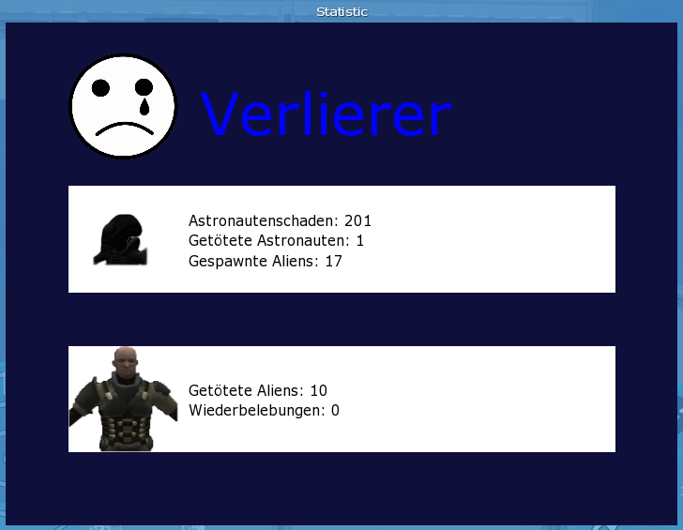](http://www.bildhochladen.de/images/2014/08/18/VerliererStatistik.png) [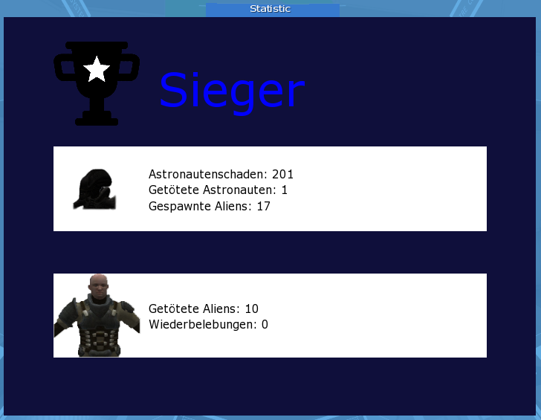](http://www.bildhochladen.de/images/2014/08/18/GewinnerStatistik.png)